Análisis de la desigualdad en el mundo (coeficiente GINI)

## Sobre el documento

En el siguiente documento haremos un breve análisis sobre la desigualdad en el mundo (medida a través del **coeficiente de GINI**). Los datos utilizados provienen del sitio web de indicadores del [Banco Mundial](https://data.worldbank.org/indicator).

## Descripción de desigualdad a nivel regional y país

En primer lugar analizaremos como se comporta la desigualdad en el periódo estudiado (2012-2018) para las distintas regiones del mundo. *Cabe mencionar que a menor coeficiente GINI, menor desigualdad*.

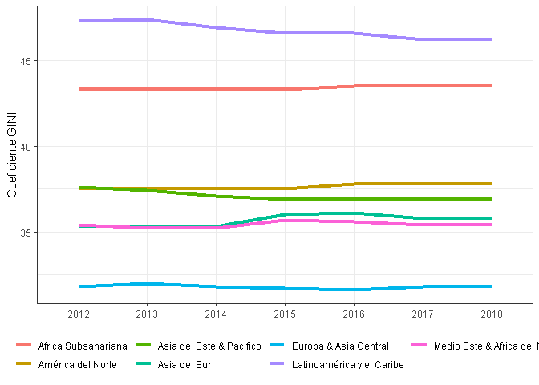

En el gráfico se puede percibir que la desigualdad tiende a mantenerse constante en el periódo estudiado, destacando **Latinoamérica y el Caribe** como la región más desigual pero la que pareciera tener la mayor disminución. El máximo valor corresponde a Latinoamérica y el Caribe el año 2013 mientras que el menor valor corresponde a Europa & Asia Central el año 2016.

Considerando que Latinoamérica y el Caribe es la región con mayor desigualdad, haremos un *zoom* en los países que lo componen. El siguiente gráfico muestra el promedio del coeficiente GINI para cada uno de los países de la región en el periódo estudiado.

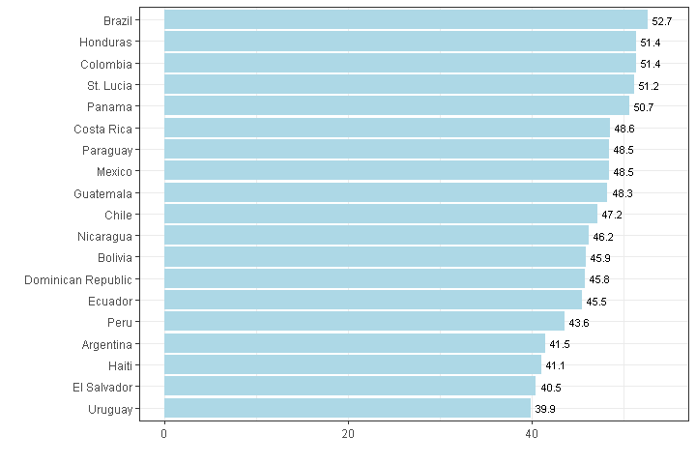

## Análisis estadístico

A continuación, estimaremos algunos modelos para ver si podemos aprender algo más sobre la desigualdad a nivel mundial para el periodo 2012-2018. Para esto, estimaremos los siguientes modelos:

$GINI_{i,j}=PIBpercapita_{i,j}+GrupoIngresos_{i,j}+Region_{i}+Año_{j}$

$GINI_{i,j}=PIBpercapita_{i,j}+GastoEducacion_{i,j}+Desempleo_{i,j}+GrupoIngresos_{i,j}+Region_{i}+Año_{j}$

$GINI_{i,j}=PIBpercapita_{i,j}+GastoEducacion_{i,j}+Desempleo_{i,j}+GastoMilitar_{i,j}+GastoI\&D_{i,j}+GrupoIngresos_{i,j}+Region_{i}+Año_{j}$